**LAPORAN TUGAS KECIL II IF3170 INTELEGENSI BUATAN**

**EKSPLORASI WEKA**



**Dikerjakan oleh:**

**13514039 – Ari Pratama Zhorifiandi**

**13514086 – Azka Hanif Imtiyaz**

**TEKNIK INFORMATIKA**

**SEKOLAH TEKNIK ELEKTRO DAN INFORMATIKA**

**INSTITUT TEKNOLOGI BANDUNG**

**DAFTAR ISI**

1. **DESKRIPSI PERSOALAN DAN TOOLS**
2. **IMPLEMENTASI WEKA API PADA JAVA**
3. **ANALISIS**
4. **KESIMPULAN**

**BAB I. DESKRIPSI PERSOALAN DAN TOOLS**

1. **DESKRIPSI PERSOALAN**

Program yang dibuat pada tugas ini adalah sebuah program yang mengimplementasikan API dari WEKA. Program tersebut:

1. Diimplementasikan dengan Bahasa Java
2. Dapat membaca dataset yang diberikan
3. Dapat mengaplikasikan filter yang mengubah tipe atribut, misalnya Discretize atau NumericToNominal.
4. Dapat melakukan pembelajaran dataset dengan skema 10-fold cross validation
5. Dapat melakukan pembelajaran dataset dengan skema full-training
6. Dapat menyimpan (save) model/hipotesis hasil pembelajaran ke sebuah file eksternal
7. Dapat membaca (read) model/hipotesis dari file eksternal
8. Dapat membuat instance baru sesuai masukan dari pengguna untuk setiap nilai atribut
9. Dapat melakukan klasifikasi dengan memanfaatkan model/hipotesis dan instance sesuai masukan pengguna pada poin 8.
10. Mengimplementasikan kelas dengan menggunakan iris.arff
11. **TOOLS YANG DIGUNAKAN**

Weka adalah aplikasi yang menyimpan koleksi algoritma machine learning untuk pengerjaan data mining. Algoritmanya dapat di terapkan langsung pada dataset atau digunakan dari program Java buatan sendiri. Weka memiliki tools untuk data pre-processing, classification, regression, clustering, association rules, dan visualization. Weka juga sangat cocok untuk membangun skema machine learning yang baru.

Semua teknik Weka didasarkan pada asumsi bahwa data tersedia sebagai satu file atau relasi yang flat, di mana setiap titik data digambarkan oleh sejumlah atribut yang tetap (biasanya, atribut numerik atau nominal, tetapi beberapa jenis atribut lainnya juga didukung) .

Weka juga menyediakan akses ke database SQL menggunakan Java Database Connectivity dan dapat memproses hasil yang dikembalikan oleh query database. Weka tidak mampu melakukan multi-relasional data mining, tetapi ada perangkat lunak terpisah untuk mengkonversi koleksi tabel database dihubungkan ke satu tabel yang cocok untuk memproses menggunakan Weka. Bidang lain yang saat ini tidak tercakup oleh algoritma yang terdapat dalam Weka adalah sequence modeling.

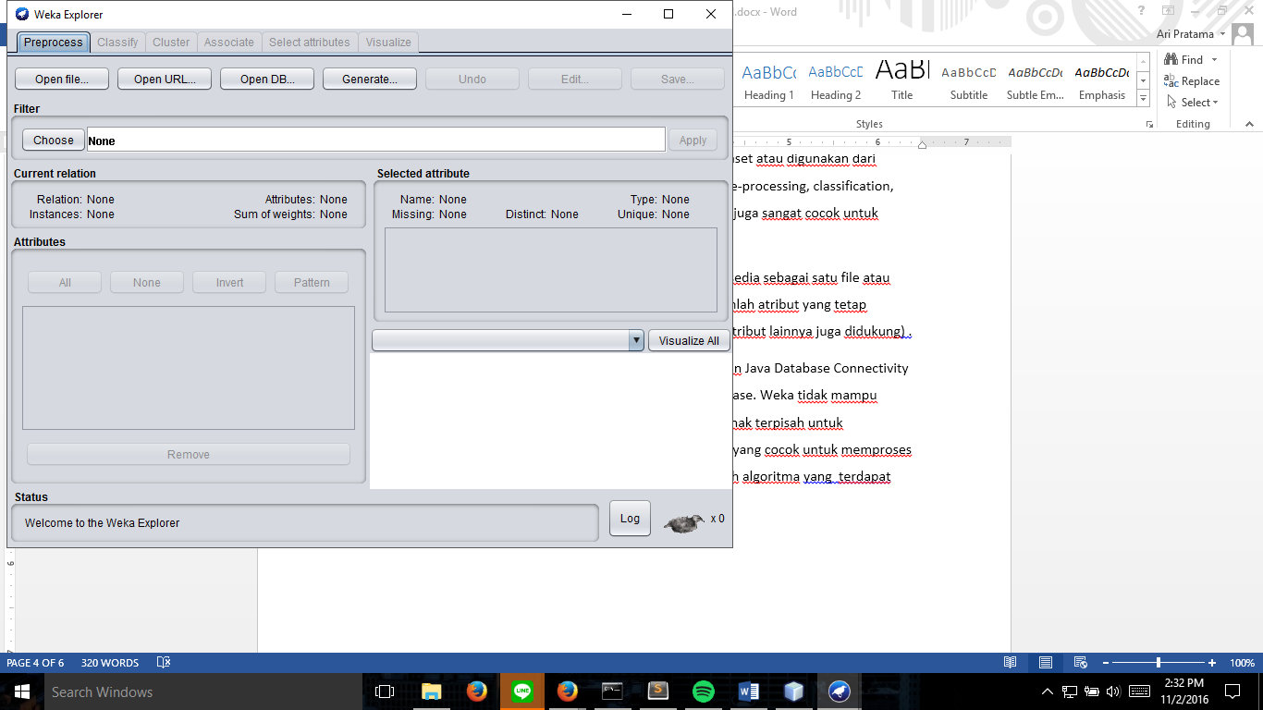

Figure 1 Aplikasi Desktop Weka pada Windows

**BAB II. IMPLEMENTASI WEKA API PADA JAVA**

**\*masukin source code final ya zkaa wkwk**

**BAB III. ANALISIS**

**\*gua nyantumin contoh kaya Steffi wkwk, tolong finishing zka**

**BAB IV. KESIMPULAN**